

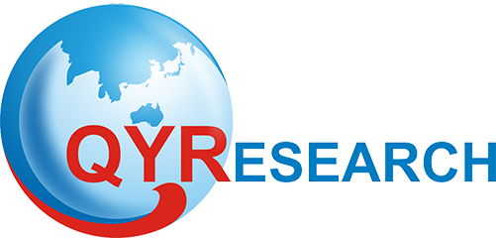
Copyright © QYResearch | market@qyresearch.com|
石油技术培训服务
全球市场研究报告2023-2029

石油技术培训服务全球市场总体规模
据QYResearch调研团队最新报告“全球石油技术培训服务市场报告2023-2029”显示，预计2029年全球石油技术培训服务市场规模将达到5.4亿美元，未来几年年复合增长率CAGR为3.7%。
石油技术培训服务，全球市场总体规模，预计2029年达到5.4亿美元
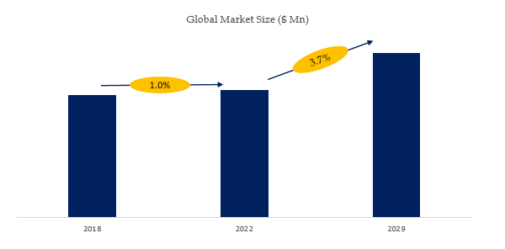
如上图表/数据，摘自QYResearch最新报告“全球石油技术培训服务市场研究报告2023-2029.

全球石油技术培训服务市场前十二强生产商排名及市场占有率（持续更新）

如上图表/数据，摘自QYResearch最新报告“全球石油技术培训服务市场研究报告2023-2029.
全球范围内石油技术培训服务生产商主要包括RelyOn Nutec、Baker Hughes (GE Company)、IFP Training (IFP Group)、PetroSkills、OCS Group、Petrofac Limited、IHRDC、Intertek Group、Petromentor International Education (Beijing) Co. Ltd.、PetroEdge等。2022年，全球前五大厂商占有大约39.0%的市场份额。

